Приложение 2. Оставление пересказа.
Волк и белка. (по Л.Н. Толстому)
Белка прыгала с ветки на ветку и упала на волка. Волк хотел ее съесть.
-Пусти меня,— просит белка.
-Отпущу, если скажешь, почему белки такие веселые. А мне всегда скучно.
-Тебе оттого скучно, что ты злой. Злость тебе сердце жжет. А мы веселые оттого, что добрые и никому зла не делаем.
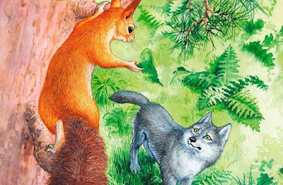
1. Ответить на вопросы:
Как волк поймал белку?
Что волк хотел сделать с белкой?
О чем она попросила волка?
Что ей ответил волк?
Что спросил волк у белки?
Как ответила белка: почему волку всегда скучно?
Почему белки такие веселые?
Словарная работа.
-Белка сказала волку: «Тебе злость сердце жжет». А чем можно обжечься?
Кто из вас обжигался? Это больно? А когда больно,
хочется веселиться или плакать?
-Оказывается, можно поранить даже плохим, злым словом. Тогда сердце болит, как будто его обожгли. Вот и волку всегда скучно, грустно, потому что его сердце болит, злость его жжет.
2. Пересказать рассказ по плану
- Белка скачет по веткам
- Белка падает на волка
- Белка просит волка её отпустить
- Волк задает белке вопрос.

